**Министерство науки и высшего образования Российской Федерации** федеральное государственное автономное образовательное учреждение высшего образования

**«НАЦИОНАЛЬНЫЙ ИССЛЕДОВАТЕЛЬСКИЙ УНИВЕРСИТЕТ ИТМО»**

**Отчет**

по лабораторной работе №1 «Loki + Zabbix + Grafana**»**

по дисциплине **«Администрирование компьютерных сетей»**

Авторы: Трубников А., К3339

Цой С., К3340

Черномор М., К3343

Борисова Э., К3341

Анисимова К., К3341

Факультет: ИКТ



Санкт-Петербург 2024

Часть 1. Логирование

* 1. Создать файл docker-compose.yml, создать файл promtail_config.yml, запустить compose файл, проверить что все “взлетело”

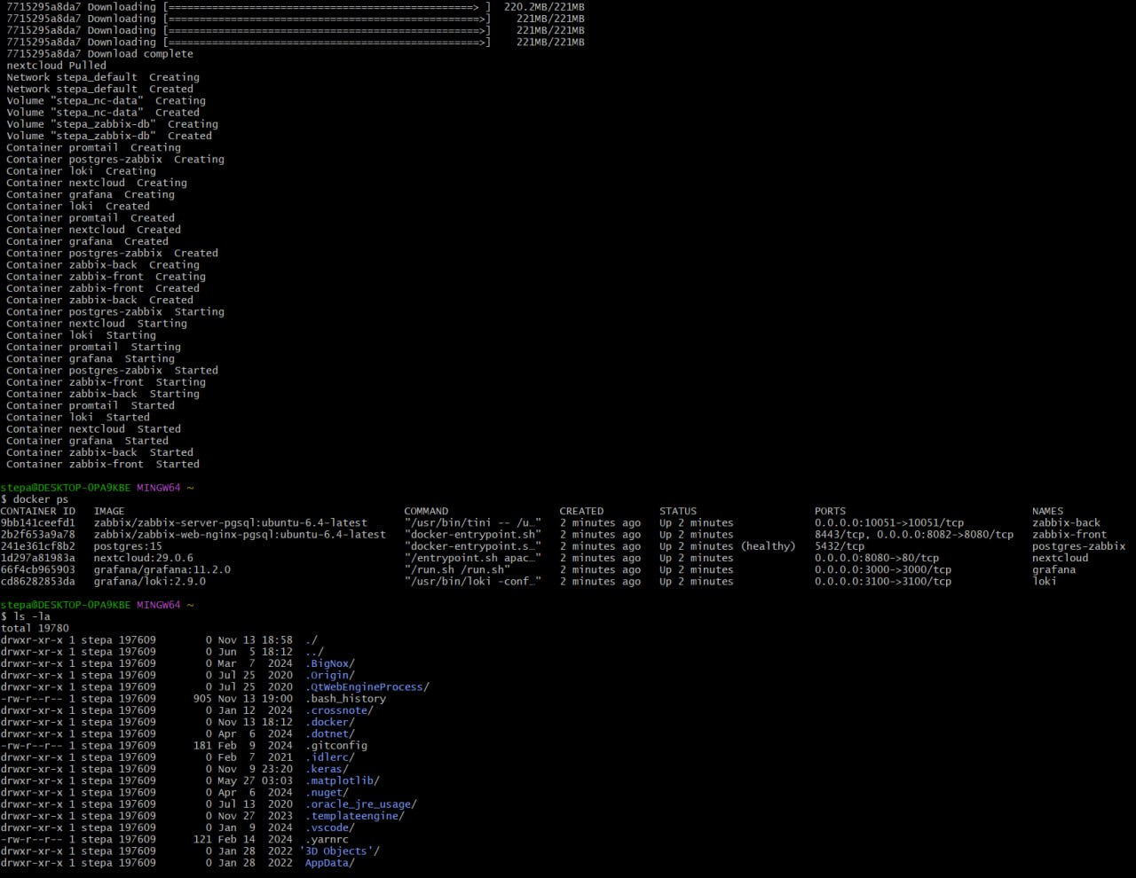

4. Инициализируем Nextcloud.

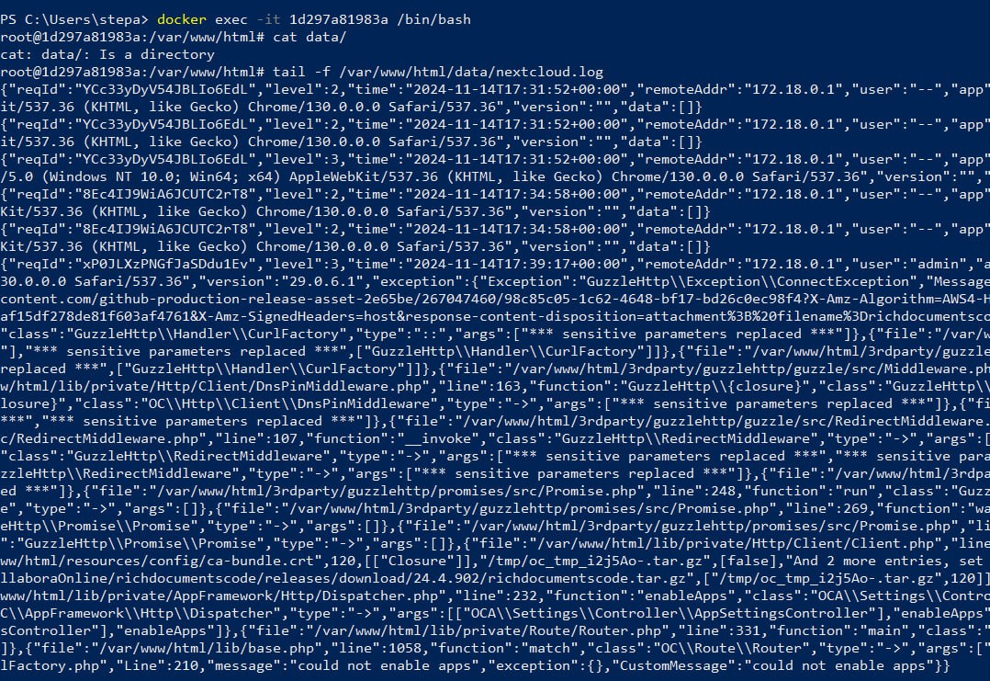

5. После инициализации Nextcloud проверяем в логах promtail

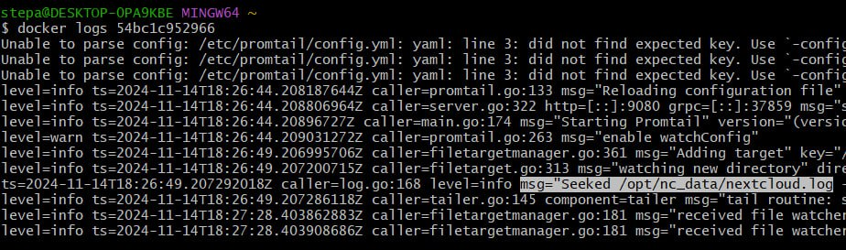

Часть 2. Мониторинг

1-3. настраиваем Zabbix, делаем Import кастомного шаблона для мониторинга nextcloud



4-6 настройка мониторинга

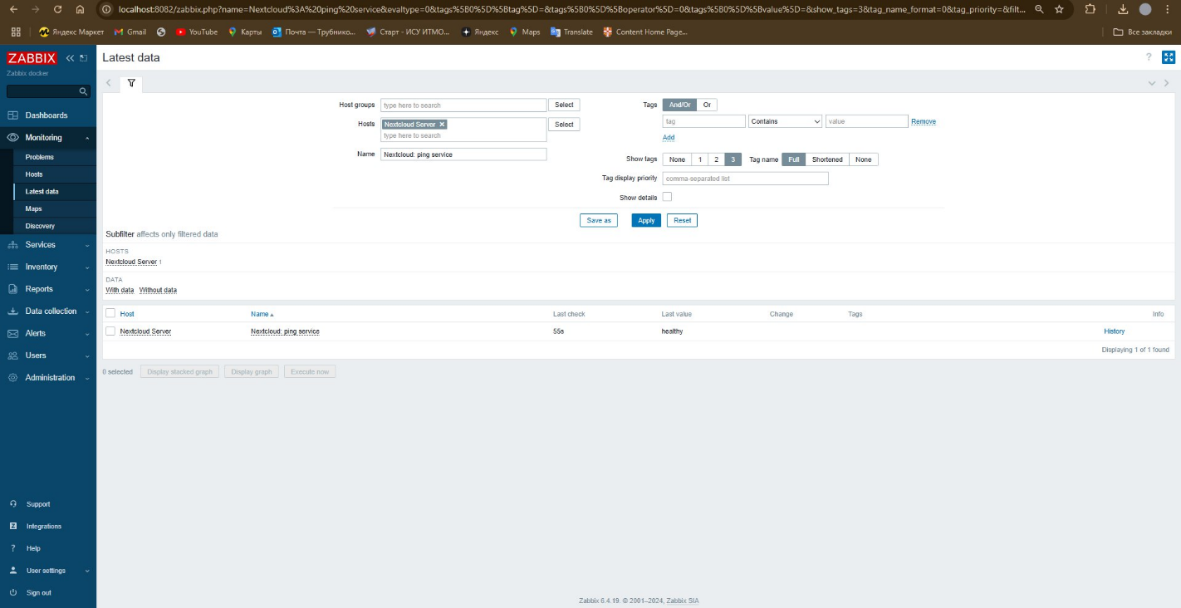

Часть 3. Визуализация

1-2. В терминале выполнить команды, заходим в графану

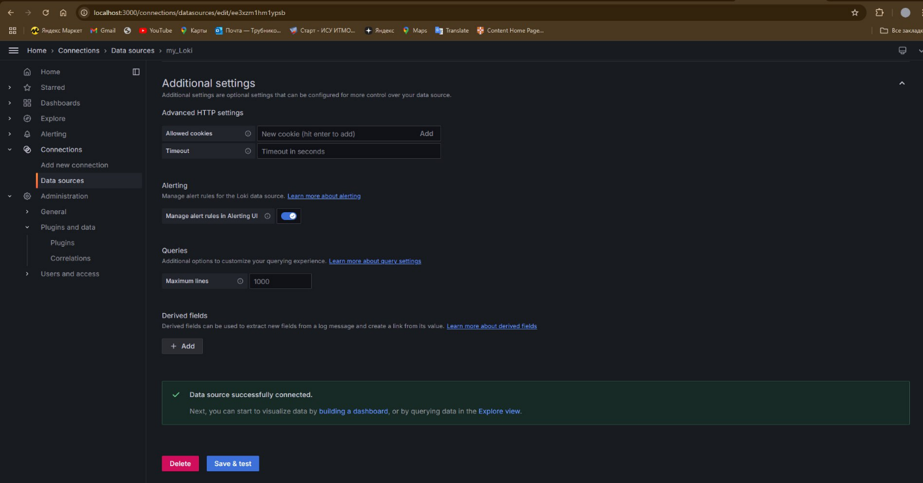3. Подключаем Loki к Grafana

4. Сохранить подключение

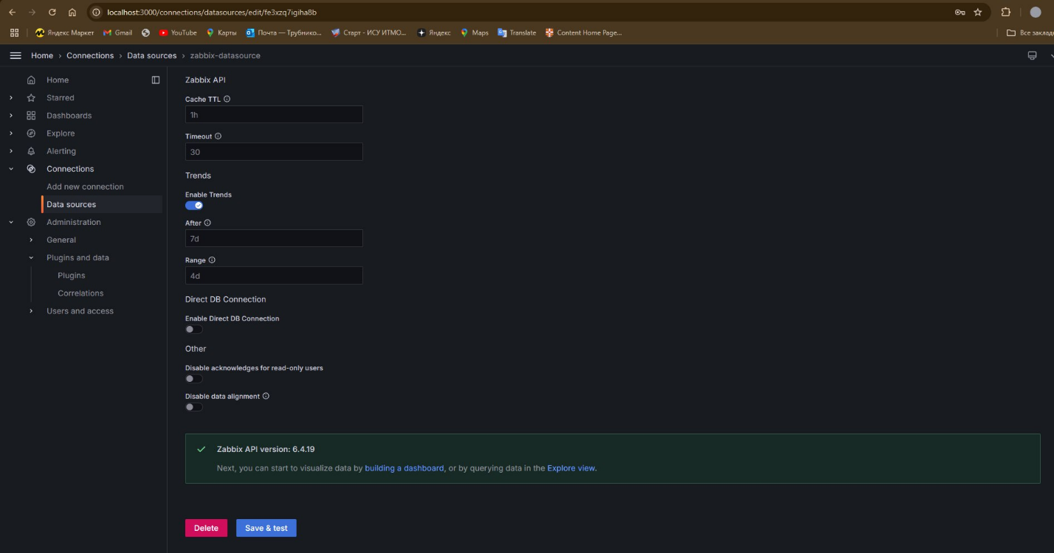

5-6. подключаем новый датас Zabbix, вывести логи

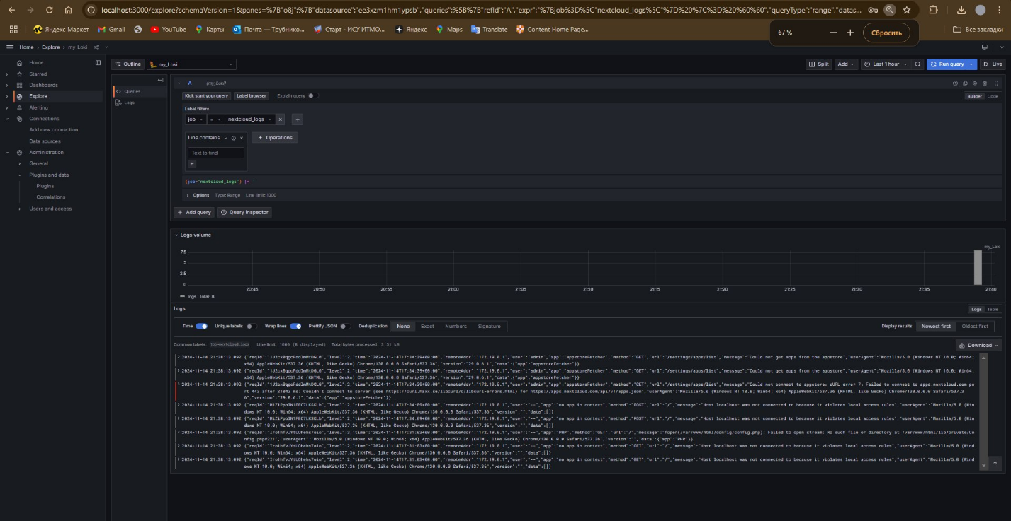

Выполнение заданий

1. “Поиграться” с запросами

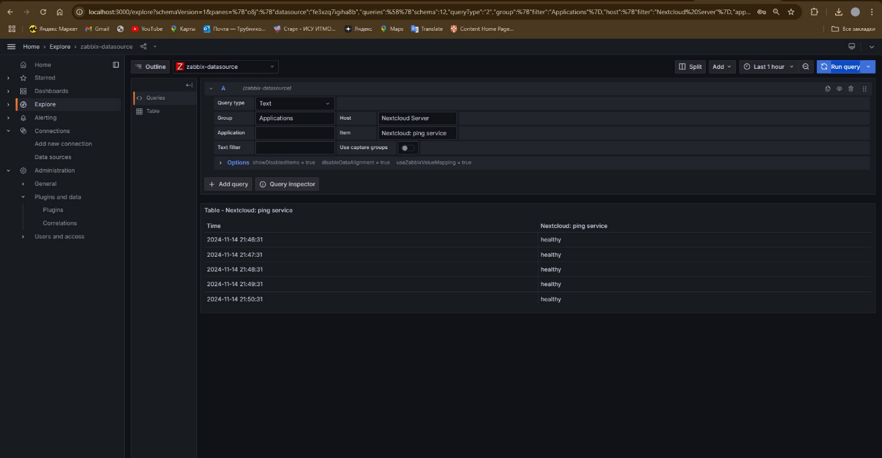

1. Создать два простеньких дашборда в Grafana с использованием датасурсов Zabbix (цветная плашка) и Loki (таблица с логами)

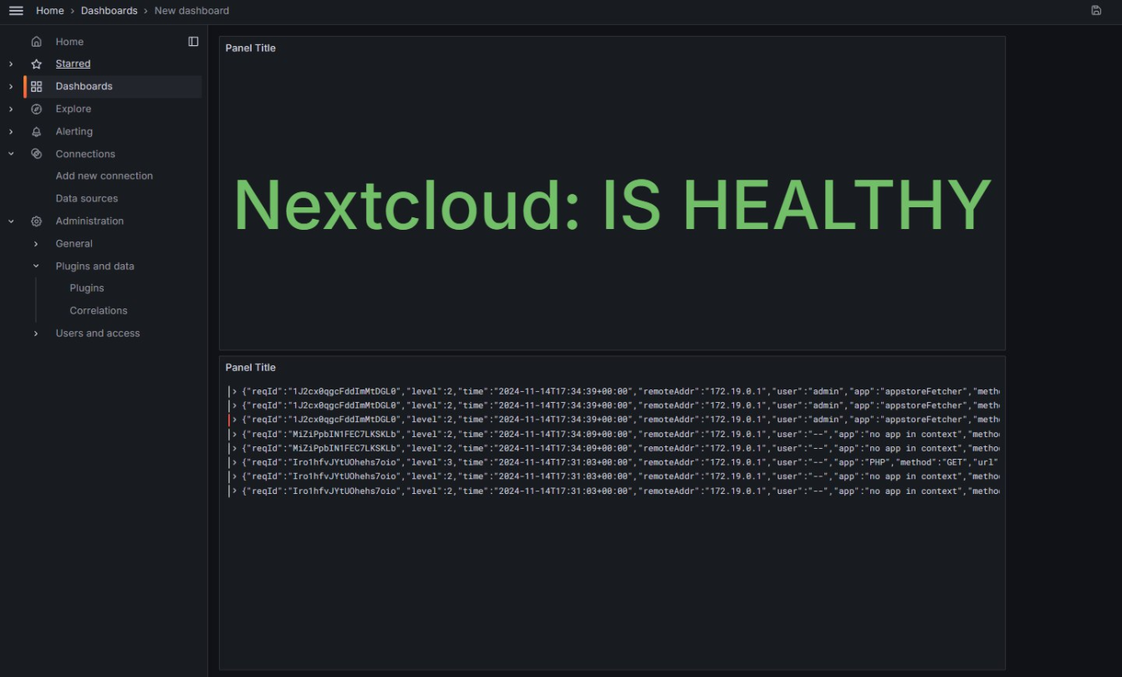

1. **Чем SLO отличается от SLA?**

**SLO** — это цель, которую ставит себе команда по обслуживанию, например, что сервис должен быть доступен 99,9% времени. **SLA** — это уже официальное соглашение с клиентами, где указаны конкретные обязательства и наказания, если что-то пойдет не так. То есть, SLA — это договор, а SLO — это цель, к которой команда стремится.

1. **Чем отличается инкрементальный бэкап от дифференциального?**

**Инкрементальный бэкап** сохраняет только те данные, которые изменились с последнего бэкапа, то есть он обновляет только изменения, а не все заново. **Дифференциальный бэкап** сохраняет все изменения с последнего полного бэкапа. Инкрементальные бэкапы занимают меньше места и быстрее, но восстановить данные сложнее, потому что нужно пройти через несколько бэкапов. Дифференциальные бэкапы требуют больше места, но восстанавливать данные проще — достаточно последнего полного и последнего дифференциального бэкапа.

1. **В чем разница между мониторингом и observability?**

**Мониторинг** — это когда ты следишь за состоянием системы: например, проверяешь, работает ли сервер или как быстро загружается сайт. Это как набор сигналов, что все в порядке или что что-то пошло не так. **Observability** — это когда ты пытаешься понять, почему что-то пошло не так, анализируешь данные, чтобы понять причины и найти решение. Это более глубокий процесс, который помогает понять, что в системе реально происходит и как улучшить ее работу.